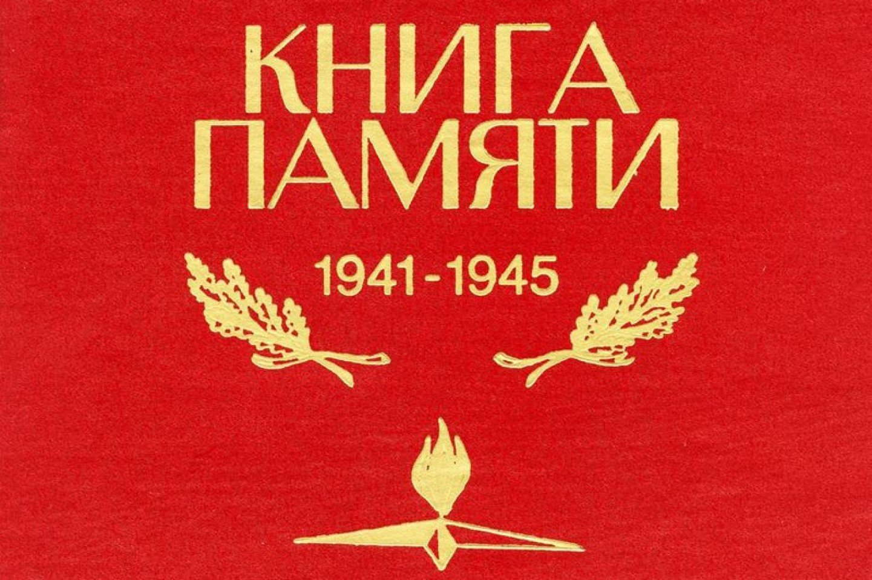

**Уважаемые жители города Белинский!**

На территории Белинского района продолжается работа по увековечению памяти участников Великой Отечественной войны, установлению их имен и судеб, созданию электронных Книг Памяти сел и муниципальных образований района.

Просим жителей Белинского района , у которых сохранились подлинные документы и фотографии родственников – участников войны, сообщить по электронной почте: (указать свои данные), телефон (указать свои данные).

Перечень информации для дополнения электронной книги памяти Белинского района:

1.Скан (копии) фотографий участников ВОВ.

2.Скан (копии) документов(солдатских, офицерских книжек).

3.Скан (копии) похоронных извещений.

4.Скан (копии) наградных документов.

5.Скан (копии) писем.

7.Информация из рассказов ветеранов или родственников участников ВОВ.

8.Фото и (или) видео информация о захоронениях, мемориальных сооружениях (памятные доски, обелиски, памятники и т.д.) участников ВОВ.